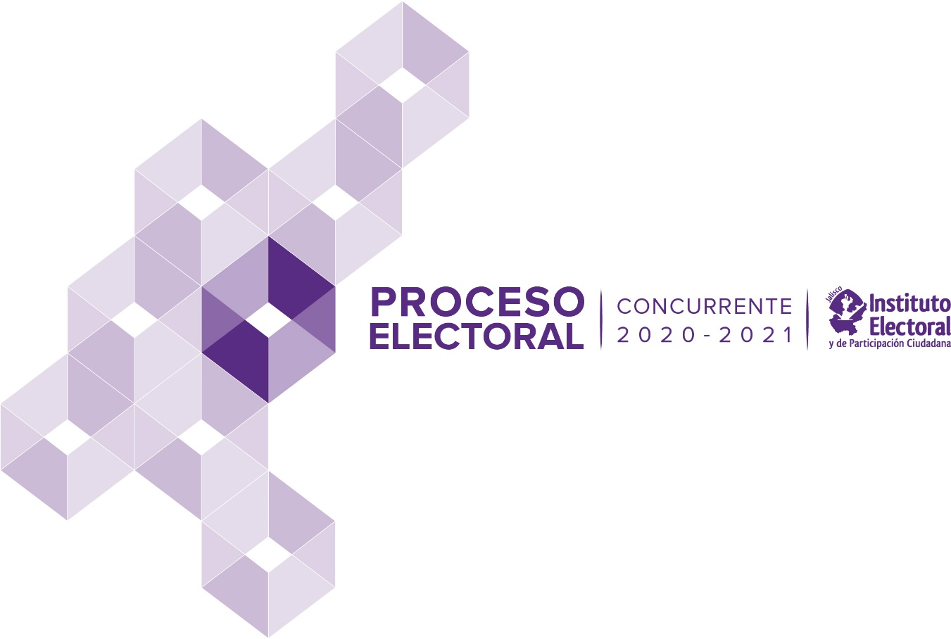

**INFORME QUE RINDE LA SECRETARÍA EJECUTIVA DEL INSTITUTO ELECTORAL Y DE PARTICIPACIÓN CIUDADANA DEL ESTADO DE JALISCO, AL CONSEJO GENERAL RESPECTO DE LAS QUEJAS Y DENUNCIAS EN MATERIA DE VIOLENCIA POLÍTICA CONTRA LAS MUJERES EN RAZÓN DE GÉNERO PRESENTADAS ANTE ESTE ORGANISMO ELECTORAL DURANTE EL MES DE MARZO DEL AÑO DOS MIL VEINTIUNO**

Derivado de la reforma federal, así como del decreto 27922/LXII/20 publicado el primero de julio del año 2020; en materia de violencia política contra las mujeres en razón de género, y de conformidad al artículo 41 Bis, 57 y tercero transitorio de la Ley de Acceso de las Mujeres a una Vida libre de Violencia; se plasmaron una serie de atribuciones y competencias correspondientes al Instituto Electoral y de Participación Ciudadana del Estado de Jalisco (IEPC Jalisco). Por lo que, el IEPC Jalisco actualizó el Reglamento de Quejas y Denuncias en el que estableció qué, es competencia de la Secretaría Ejecutiva, presentar un informe en cada sesión ordinaria ante el Consejo General sobre las quejas y denuncias interpuestas en materia de violencia política contra las mujeres en razón de género.[1]

El informe tiene como objeto, hacer públicos los casos y sistematizar de manera periódica, los datos específicos de las quejas y denuncias presentadas ante el IEPC Jalisco sobre violencia política contra las mujeres en razón de género, así como detallar sobre el trámite que se le dio, o en su caso, dar a conocer el proceso y autoridad a la que fue derivado el asunto. Esto último, en los supuestos de que la Institución no tuviere competencia sobre el mismo.

Al respecto la Secretaría Ejecutiva da cuenta que, se recibió durante el mes de marzo ante el Instituto las quejas con el número de expediente PSE-QUEJA-041/2021, PSE-QUEJA-047/2021, PSE-QUEJA-050/2021, PSE-QUEJA-048/2021, PSE-QUEJA-052/2021, PSE-QUEJA-056/2021, PSE-QUEJA-061/2021, PSE-QUEJA-063/2021, PSE-QUEJA-067/2021 y PSE-QUEJA- 71/2021. Para mayor apreciación el presente informe expone de manera detallada la siguiente información:





















1. Artículo 32 del Reglamento de Quejas y Denuncias del IEPC Jalisco